



**دانشگاه پیام نور استان تهران**

**مرکز تهران شمال**

**پروژه کارشناسی**

**رشته مهندسی کامپیوتر**

**گرایش نرم افزار**

**عنوان پروژه :**

**طراحی سایت مدیریت داده داروخانه**

**استاد راهنما :**

**جناب آقاي دکتر سید علی ابراهیمی رضوي**

**تهیه کننده: محدثه روحانی**

**تابستان 1400**

**کلیه حقوق مادی مترتب بر نتایج مطالعات، ابتکارات و نوآوری های ناشی از این پروژه متعلق به :**

**دانشگاه پیام نور استان تهران / واحد تهران شمال می باشد.**

**بدین وسیله از زحمات و تلاش بی دریغ استاد محترم جناب آقای دکتر رضوی ابراهیمی صمیمانه سپاسگزاری می نمایم و همچنین از سایر همکاران و دوستانی که هر کدام به نحوی در تهیه این مجموعه با این جانب همکاری داشته اند تشکر نموده و موفقیت همه آنها را از خداوند متعال خواستارم.**

**تقدیم به :**

**آنان که ناتوان شدند تا ما به توانایی برسیم... موهایشان سپید شد تا ما روسفید شویم و عاشقانه سوختند تا گرمابخش وجود ما و روشنگر راهمان باشند.**

**چکیده:**

امروزه اکثر مشاغل، سازمان ها و شرکت ها برای خود یک وب سایت طراحی می کنند تا بتوانند با مخاطبین خود ارتباط مستمری برقرار کنند و کالا و خدماتی که ارائه می دهند را معرفی کنند.

از مزایای وب سایت ها به روز رسانی راحت آنها و کار راحت با پنل مدیریت آن و آپدیت نگهداشتن اطلاعات سازمان،شرکت و یا موجودی کالا های یک فروشنده میتوان نام برد.

به همین علت امروزه بسیاری از ارگان ها و مشاغل علاقه مند به داشتن وب سایت در فضای مجازی هستند.

با استفاده ی مناسب از این بستر افراد و ارگان ها توانایی تبلیغ و گسترش خدمات خود را دارند که به طبع آن سود بیشتر و ارائه خدمات بیشتر و درنهایت گسترش بیزینس می شود.

یکی دیگر از استفاده های وبسایت همانطور که نام بردیم نگهداشتن اطلاعات یک شرکت سازمان و یا حتی یک کسب و کار بزرگ یا کوچک میتواند باشد.

در قدیم ثبت اطلاعات به صورت دفتری و حساب رسی با فاکتور های فیزیکی بود، رفته رفته با پیشرفت تکنولوژی و رشته ی حسابداری این اطلاعات در برنامه هایی همچون اکسل ثبت میشد.

این روش نیز مزایا و معایب خودش را داشت، گرچه هنوز هم روش کارآمدی به شمار می آید اما عده ای ترجیح میدهند اطلاعات را در یک وبسایت بارگذاری کنند تا دسترسی همه افراد که در پست های مدیریتی در یک شرکت هستند آسان تر باشد، همچنین این روش به علت آنلاین بودن و ثبت دائمی یا موقتی داده ها دیگر نگرانی خراب شدن سیستم ها را ندارد زیرا پایگاه داده جایی خارج از سیستم فیزیکی لپ تاپ یا کامپیوتر های شرکت است و تنها با دسترسی به ip شرکت یا رمز و نام کاربری میتوان وارد دیتابیس شد.

**فهرست مطالب**

**عناوین صفحه** واگذاری حقوق  **أ** تقدیر و تشکر ب تقدیم ج چکیده د فهرست مطالب 1

**فصل اول- معرفی زبان های برنامه نویسی بکاربرده شده**

مقدمه 2

**1-1 آشنایی کلی با PHP** **3**

1-1-1 مزیت های زبان PHP 4

2-1-1 ساختار زبان برنامه نویسی PHP 5

3-1-1 کاربرد های زبان PHP 6

4-1-1 فریم ورک ها 6

**2-1 آشنایی کلی با زبان javascript 7**

1-2-1 مزایای زبان javascript 8

2-1-2 فریمورک ها و ابزار های توسعه داده شده با js 10

3-2-1 تاثیرجاوااسکریپت بر سئوی سایت 11

4-2-1 توضیحات تکمیلی 13

5-2-1 محل قرارگرفتن کد های javascript 15

**فصل دوم – بارگذاری سایت**

مقدمه17

**1-2 نحوه بارگذاری 18**

**2-2 Table های دیتابیس 24**

**فصل سوم- معرفی سایت** مقدمه28 **1-3 معرفی کلی بخش های سایت نگهداری داده های داروخانه 29 2-3 ابزارهای مورد نیاز و جلوه ها 35**

پیوست 36

**فصل اول- معرفی زبان های برنامه نویسی بکاربرده شده**

**مقدمه**

در گزارش پیش روی شما سعی بر این بوده تا با ادبیاتی روان و قابل درک مراحل ایجاد یک سایت نگهداری داده ها را برایتان به ثبت برسانم.

تلاش این جانب بر این بوده تا مستندات تا حد امکان کامل و به صورت قدم به قدم شامل توضیحات لازم باشد و هر دانشی که در اختیار دارم را به کار بگیرم و یک وب سایت ساده اما کاربردی را طراحی کنم و اطلاعاتم را از این طریق در اختیار بقیه مشتاقان این علم دوست داشتنی بذارم.

در این پروژه از زبان های برنامه نویسی PHP برای بخش بک اند (Back-end) و از MySql برای دیتابیس داروخانه، از زبان Javascript برای فرانت اند (Front-end) همچنین از Html و Css نیز بهره بردیم.

داشتن اطلاعات اولیه و بیسیک درمورد هر یک از زبان ها به یادگیری بهتر کمک میکند.

طراحان دیگر با الهام از این پروژه می توانند در ابتدا طرح کلی را پیاده سازی و سپس به کد نویسی اقدام نمایند. واضح است که گرفتن ایده از سایر طراحان امری بدیهی و دسترسی به سورس کد های دیگر سایت های آموزشی باعث ایجاد شیوه ای نوین برای طراحی بهتر شود.

**1-1 آشنایی کلی با زبان PHP**

PHP یک زبان برنامه نویسی اسکریپتی اپن سورس است که برای طراحی برنامه های تحت وب سرور به کار می رود . سمت سرور بودن به این معناست که صفحات PHP ابتدا توسط سرور (كه مي تواند از نوع Apache یا IIS ) باشد و پردازش شده و سپس خروجی به صورت کد های HTML و جاوا اسکریپت برای مرورگر کاربر ارسال می شود . به عبارت دیگر وظیفه اجرای صفحات PHP به عهده سرور وب هاست سایت می باشد بر خلاف HTML یا جاوا اسکریپت .

PHP مخفف عبارت Hypertext PreProcessor به معنا پیش پردازنده فرا متن می باشد که در سال 1994 توسط رسموس لردورف ایجاد شد و سپس توسط سایرین توسعه و گسترش پیدا کرد . اولین نگارش عمومی آن در اوایل سال 95 ارائه شد و با نام داPersonal Home Page Too روانه بازار شد البته بسیار ساده بود.

ساختار زبان PHP بسیار شبیه به زبان C و در نسخه های جدید شبیه به جاوا می باشد و به همین دلیل از محبوبیت فراوانی بر خوردار است . از مشهور ترین نرم افزار های ساخته شده با PHP می توان به جوملا, وردپرس و... اشاره کرد . سایت های فراوانی در جهان بر اساس زبان PHP نوشته شده اند و هر روز نیز بر تعداد آن ها اضافه می شود . بر طبق آمار منتشر شده %60 از سایت های موجود در سرور ها | با PHP نوشته نشده است که از مهم ترین آن ها می تواند به ویکی پدیا و فیسبوک اشاره کرد. PHP امکان استفاده از انواع مختلفی از پایگاه داده را از جمله SqlLite, MySql , اوراكل , Microsoft, IBM DB2 | sql server و ... را با دستور هایی ساده فراهم می سازد. پی اچ پی روی بیشتر سیستم عامل های معروف از جمله ویندوز و لینوکس , یونیکس , هک و با اغلب سرور های معروف قابل اجراست. پیش از آغاز به یادگیری PHP شما باید آشنایی کافی با زبان های HTML و جاوا اسکریپت و کار با MySql را بدانید . دستورات این زبان می توانند به صورت مستقیم در درون کد های HTML فرا بگیرند. زبان PHP از نسخه 4 . 3 به بعد قابلیت پشتیبانی از واسط خط فرمان را نیز به امکانات خود اضافه کرد که این قابلیت می تواند برای ایجاد نرم افزار های غیر وب و یا نرم افزار هایی با واسط گرافیکی کاربر مورد استفاده قرار بگیرد.

**1-1-1 مزیت های زبان PHP**

1. یکی از مزیت های زبان PHP اینست که هاست هایی که میزبانی PHP را انجام می دهندبسیار ارزانتر از هاست های .Net هستند . چون PHP یک ابزار اپن سورس و رایگان می باشد.
2. زبان PHP روی تمامی پلتفورم های معروف مثل Windows , Linux و iOs اجرا خواهد شد و این فوق العاده است.
3. PHP یک زبان ساخت یافته است و یادگیری آن بسیار اسان است .
4. ابزار کار با PHP همگی اپن سورس Open Source و رایگان می باشد.

برای شروع کد نویسی در php شما نیاز به یک ویرایشگر متن دارید. در این گزارش از Notepad++ استفاده شده است:

Notepad

Notepad++

Sublime

برای برنامه نویسی و استفاده از PHP به 3 چیز کلی نیاز است :

**برنامه ای با ابزاری برای کد نویسی** : در ساده ترین حالت می توانید از برنامه Notepad برای کد نویسی استفاده کنید . اما نرم افزار های حرفه ای مانند Nusphere PhpED, Dreamweaverو NetBeans و ... هم وجود دارند.

**مرورگر وب** : برای مشاهده صفحات نیاز به یک مرورگر می باشد که البته می شود از مرورگر پیش فرض استفاده کرد ولی پیشنهاد می شود از مرورگر Firefox استفاده شود .

**سرور اجرا کننده PHP :** چنانچه بخواهید برنامه ها و صفحات PHP را بر روی کامپیوتر خود اجرا کنید نیاز به نصب PHP و MySql می باشد که می توان آن ها را به صورت تکی دانلود و نصب کرد ولی در برنامه وجود دارند که نقش وب سرور را ایفا می کنند و همه برنامه ها و کتابخانه های مورد نیاز را دارا می باشند : WampServer و XamppServer

که در این گزارش از XamppServer استفاده شده است .

**2-1-1 ساختار زبان برنامه نویسی php**

زبان برنامه نویسی php یک زبان سمت سرور است که تمام دستورها و اسکریپت‌های آن بر روی سرور اجراشده و نتیجه به‌صورت کدهای html به مرورگر کاربر ارسال می‌شود. به خاطر داشتن خاصیت Html embedded، می‌توان دستورهای آن را به‌صورت مستقیم درون کدهای html قرارداد. نمونه کد php برنامه Hello World با استفاده از زبان php درون کدهای html قرار گرفته‌است.

ساختار کلی جاوا اسکریپت و php شبیه به هم است؛ با این تفاوت که جاوااسکریپت سمت کاربر اجرا می‌شود و اطلاعات خود را بر روی مرورگر کاربر ذخیره می‌کند ولی php سمت سرور اجرا می‌شود و اطلاعاتش بر روی سرور ذخیره می‌شوند. برای تفسیر کدهای php در سرور، باید نرم‌افزار آن بر روی سرور نصب باشد.

در این پروژه ما از جاوااسکریپت نیز استفاده کرده ایم.

**3-1-1 کاربردهای زبان PHP**

* جمع‌آوری اطلاعات فرم‌ها
* تولید صفحات وب پویا
* ارسال و دریافت کوکی
* انجام محاسبات ریاضی
* اسکریپت نویسی سمت سرور
* نوشتن برنامه‌های کابردی دسکتاپ
* امکان ویرایش و ایجاد تصاویر ( ویرایش تصاویر،چرخاندن، ساخت تصاویر بندانگشتی و ….)

**پایگاه‌های داده**

یکی از مهم‌ترین ویژگی‌های php، پشتیبانی از طیف گسترده پایگاه‌های داده است که جهت ذخیره‌سازی و بازیابی اطلاعات در این زبان استفاده می‌شوند:

* MySql
* Oracle
* Sybase

که از معروف‌ترین و پرکاربردترین آن‌ها MySql است و در این پروژه نیز ما از Mysql بهره بردیم.

**4-1-1 فریم ورک‌ها FrameWork**

به خاطر محبوبیت زیادی که php دارد، برای آن فریم ورک‌های متعددی ایجادشده که در زیر چند نمونه از محبوبترین آن‌ها هستند.

Laravel

Symfony

Nette

CodeIgniter

Yii

CakePHP

Lumen

و … .

**2-1 آشنایی کلی با زبان Javascript**

javascript یک زبان برنامه نویسی بسیار محبوب در سطح دنیا است. برنامه نویسان و توسعه دهندگان وب برای تعاملی کردن وب سایت ها از زبان جاوا اسکریپت استفاده می کنند.

جاوااسکریپت توانایی خارق العاده ای در پویا کردن صفحات وب سایت دارد. به عنوان مثال زبان جاوا اسکریپت در پلتفرم های مالی مثل فارکس استفاده می شود تا وضعیت معاملات به صورت لحظه ای به روز رسانی شود.

در سایت های مثل سایت فارکس اگر از جاوا اسکریپت استفاده نشود، کاربران مجبور می شوند که به صورت دستی وب سایت را رفرش کنند تا از وضعیت معاملات با خبر شوند و این یکی از مهم ترین مزایای زبان جاوا اسکریپت می باشد.

به عبارت دیگر شما می تونید با استفاده از HTML و CSS یک وب سایتی را طراحی کنید. اما برای اینکه آن را تعاملی کنید و به شکل پویا درآورید لازم است تا از javascript استفاده شود.

HTML بدنه یک وب سایت را تشکیل می دهد و CSS ظاهر وب سایت را تعریف می کند. javascript عناصر تعاملی به وب سایت اضافه می کند و این عناصر را می توان به سادگی با استفاده از HTML کنترل کرد.

به خاطر وجود این خصوصیات است که زبان javascript تا این حد از محبوبیت زیادی برخوردار است. زبان جاوا اسکریپت یک زبان آسان است و می توان به راحتی و بدون دانش قبلی در زمینه برنامه نویسی آن را یاد گرفت. تنها چیزی که برای یادگیری جاوا اسکریپت لازم دارید این است که اصول اولیه آن را بدانید.

**تاریخچه زبان برنامه‌نویسی جاوا اسکریپت**

زبان برنامه‌نویسی جاوا اسکریپت برای اولین بار توسط شرکت netescape در سال 1995 استفاده شد. بعد از اینکه برنامه‌نویسان و طراحان سایت متوجه شدند که زبان‌های برنامه‌نویسی دیگری که در طراحی سایت مورد استفاده قرار می‌گیرند کاربرد لازم را نداشته و به نوعی باعث از بین رفتن زحمت‌های آن‌ها در جهت دیده‌شدن می‌شوند، متوجه شدند که یک زبان برنامه‌نویسی دیگر برای رفع این مشکل و به نوعی روح‌دادن به سایت، شکل‌ها و متن‌ها نیاز است و در 1995 شرکت نت‌اسکیپ برای اولین بار زبان جاوا اسکریپت را در مرورگرهای خود به کار برد.

استفاده و کاربرد جاوا اسکریپت تاکنون گسترش زیادی داشته است و تصور می‌شود که این روند همچنان صعودی بماند. البته این نکته را به خاطر داشته باشید که جاوا و جاوا اسکریپت دو زبان برنامه‌نویسی متفاوت هستند و تنها یک کلمه مشترک در اسم این دو زبان برنامه‌نویسی وجه شباهت آن‌ها است.

**1-2-1 نگاهی به مزایای زبان جاوا اسکریپت**

زبان برنامه نویسی جاوا اسکریپت دارای چندین خصوصیت مختلف است. بعضی از خصوصیات کلی زبان جاوا اسکریپت به صورت زیر است:

**اعتبار سنجی ورودی های کاربر**

یکی از برجسته ترین مزایای زبان جاوا اسکریپت، اعتبار سنجی داده های ورودی است. در هنگام استفاده از فرم، جاوا اسکریپت خیلی کاربرد دارد. javascript از این توانایی برخوردار است تا داده های ورودی کاربران را اعتبارسنجی کند و از ورود داده های نامعتبر توسط کاربران جلوگیری کند. اگر کاربر داده ای را حتما باید پر کند و آن را خالی بگذارد یا داده های نادرستی را وارد کند، جاوا اسکریپت از ارسال این داده ها به سرور جلوگیری می کند.

**انجام محاسبات سمت کاربر**

چون که جاوا اسکریپت یک تکنولوژی سمت کاربر است، می تواند محاسبات پایه را روی مرورگر کاربران انجام دهد. مرورگر برای انجام کارهای خود لازم نیست تا از سرور درخواست کند. این ویژگی به خصوص زمانی مفید است که کاربری نیاز داشته باشد تا این محاسبات را به صورت مکرر انجام دهد.

**ایجاد کنترل**

جاوا اسکریپت عملکردهای اضافی را به مرورگرها اضافه می کند که باعث کاهش مدت زمان پاسخ گویی سرور و ترافیک شبکه می شود و یکی دیگر از مزایای زبان جاوا اسکریپت است.

**استقلال از انواع پلتفرم ها**

یکی از مهم ترین مزایای زبان جاوا اسکریپت این است که مستقل از پلتفرم می باشد. چون که مرورگرها، js را تفسیر می کنند بنابراین این زبان برنامه نویسی محبوب مشکل کامپایل شدن و سازگاری را حل کرده است. javascript را می توان روی هر پلتفرمی مانند ویندوز، مکینتاش و دیگر پلتفرم ها اجرا کرد. این ویژگی باعث شده است تا جاوا اسکریپت به پلتفرم خاصی وابسته نباشد.

**تولید محتوا به شکل HTML**

جاوا اسکریپت دارای ویژگی بسیار جالبی است که می تواند محتوایی به فرمت HTML را برای وب تولید کند. این ویژگی به ما اجازه می دهد تا متن، لینک، تصاویر، جداول و موارد دیگر را بعد از هر اتفاقی ، مانند کلیک ماوس، اضافه کنیم.

**تشخیص مرورگر و سیستم عامل کاربران**

از دیگر مزایای زبان جاوا اسکریپت، قابلیت شناسایی مرورگر و سیستم عامل کاربران است. از آنجایی که js روی پلتفرم های متعددی اجرا می شود بنابراین ممکن است شرایطی اتفاق بیفتد که لازم باشد نوع مرورگر کاربر را قبل از پردازش اطلاعات بدانیم. این ویژگی در نوشتن کدهایی که در مرورگرهای مختلف نتایج متفاوتی را تولید می کند می تواند بسیار مفید باشد.

**2-2-1 فریمورک ها و ابزار های توسعه داده شده با js**

**فریم ورک چیست؟**

فریم ورک یا Framework در واقع یک چهارچوب است. زمانی که بخواهیم از یک فریم ورک در پروژه ای استفاده کنیم، چهارچوب و اسکلت بندی آن پروژه بر اساس آن فریم ورک تعریف می شود. به این معنی که فریم ورک بستری را برای برنامه نویس آماده می کند تا کدهای خود را درون آن بنویسید. و فریم ورک تصمیم می گیرد که چه زمانی و کجا از این کدها استفاده کند.

**بهترین فریم ورک های javascript**

در ادامه به معرفی محبوبت ترین و بهترین فریم ورک های جاوا اسکریپت و کاربرد هر یک می پردازیم.

**فریم ورک Angular.js**

Angular.js یکی از محبوب ترین فریم ورک های جاوا اسکریپت است که با استفاده از آن می توانید کدنویسی بهتری داشته باشید. برای مثال می توانید از تگ های جدید HTML استفاده کنید که خود آن ها را تعریف کرده اید. با استفاده از این فریم ورک می توانید تحت معماری MVC، کدهای سمت کاربر پروژه خود را بنویسید.

**فریم ورک Vue.js**

Vue.js یک فریم ورک برای ساخت و طراحی رابط کاربری است. ساختار فریم ورک Vue.js بسیار ساده است.

**کتابخانه react**

react یک کتابخانه جاوااسکریپتی برای ساخت و طراحی رابط کاربری است. کار با کتابخانه react برای طراحی رابط کاربری به نسبت vue.js سخت تر و به نسبت angular ساده تر است و برای کار با این کتابخانه نیاز به تخصص کافی از زبان js دارید.

**محیط اجرا Node.js**

Node.js یک محیط اجرا برای زبان javascript است و با استفاده از این فریم ورک می توان جاوا اسکریپت را خارج از مرورگرهای وب نیز اجرا کرد. با اجرای Node.js روی سرور می توان از جاوااسکریپت به عنوان یک زبان سمت سرور استفاده کرد و کدهای سمت سرور را با js نوشت.

**فریم ورک React Native**

React Native فریم ورکی است که با استفاده از آن می توان اپلیکیشن موبایل با استفاده از زبان جاوا اسکریپت نوشت. ظاهر اجزای فریم ورک React Native در اندروید و ios کاملا بومی است و به صورت کامل به کدهای Native هر پلتفرم ترجمه می شوند.

استفاده از این فریم ورک، هزینه تولید اپلیکیشن های موبایل را به شدت کاهش می دهد و همچنین به دلیل ساده بودن کار با جاوا اسکریپت، زمان تولید اپلیکیشن نیز به صورت چشمگیری کاهش می یابد.

**3-2-1 تاثیر جاوا اسکریپت بر سئوی سایت**

سئو یا بهینه سازی برای موتورهای جستجو از مهم ترین فاکتورهای موفقیت یک سایت می باشد و باید به هر شکلی که ممکن است رتبه سایت را در موتورهای جستجو ارتقا داد. تاثیر جاوا اسکریپت روی سئو سایت هم می تواند مثبت و هم منفی باشد.

**لینک های داخلی**

لینک های داخلی به این دلیل ایجاد می شوند که هم به موتورهای جستجو کمک کنند تا سایت را بهتر بررسی کنند و هم به کاربران کمک کنند تا بهتر از قسمت های مختلف سایت استفاده کنند. حالا اگر بخواهید این لینک های داخلی را با کمک کدهای جاوا اسکریپت به رفتار کاربران وابسته کنید و در ازای عملی از سوی کاربران، لینک ها برای آنان به نمایش درآید، ارتباط را در نظر خزنده های گوگل از بین می برید و قطعا امتیاز منفی برای سئو سایت به حساب می آید.

**سرعت بارگذاری سایت**

سرعت سایت یکی از مهم ترین فاکتورهایی است که به شدت روی سئو سایت تاثیر دارد. کدهای جاوا اسکریپت در یک فایل جداگانه نوشته و ذخیره می شوند و در محیط های اجرایی با استفاده از کدهای HTML می توانیم به آن ها دسترسی داشته باشیم. اگر فایل کدهای جاوا اسکریپت سنگین باشد و یا اینکه به صورت تمیز و اصولی کدها نوشته نشده باشند، قطعا بارگذاری سایت به کندی انجام خواهد شد و امتیازی منفی برای بهینه سازی سایت به حساب خواهد آمد.

**آدرس سایت**

آدرس دهی مناسب صفحات سایت (URL ها) روی سئو سایت تاثیر مثبتی خواهند داشت. اگر از کدهای جاوا اسکریپت برای آدرس دهی URL های سایت استفاده کنید، یک سری از کارکترهای خاص و پیش فرض را در URL ها قرار می دهد که در نظر ربات های گوگل جالب نیستند و می تواند از خواندن URL ها توسط ربات ها جلوگیری کند.

**4-2-1 توضیحات تکمیلی**

در یک جمله اگر بخواهیم که این زبان برنامه‌نویسی را شرح دهیم باید بگوییم که زبان برنامه‌نویسی جاوا اسکریپت یک زبان برنامه‌نویسی بر پایه داینامیک بودن، مفسری و شیءگرا است.

زبان جاوا اسکریپت بر سه پایه شی، مفسری و داینامیک تعریف شده است. اکنون به تعریف هر یک از این مفاهیم می‌پردازیم. سعی کنید که تعریف این سه کلمه را به خوبی درک کنید؛ چراکه پایه و اساس یادگیری و فهم زبان برنامه‌نویسی جاوا اسکریپت هستند.

**شی گرایی**

شی‌گرایی در برنامه‌نویسی یک نوع تفکر محسوب می‌شود. در برنامه‌نویسی شی‌گرا، کدهای وارد شده به صورت واحدهای کوچک‌تر از حد معمول و در سایر زبان‌های برنامه‌نویسی وارد می‌شوند و برنامه‌نویس در انتها موظف است که با ایجاد پیوند و ارتباط میان این واحدهای کوچک، واحدهای بزرگتری را بسازد که درنهایت منجر به ایجاد خروجی کار می‌شود.

**زبان مفسری**

کدهای مربوط به زبان مفسری باید خط به خط ترجمه شوند و همینطور اجرای آن‌ها نیز به صورت خط به خط و دقیق است. در مقابل زبان‌های مفسری، زبان کامپایلری قرا می‌گیرد. زبان کامپایلری به صورت کلی ترجمه و اجرا می‌شود و برعکس زبان مفسری که خط به خط ترجمه و اجرا صورت می‌گیرد، قاعدتا دارای سرعت اجرای بیشتری است و زمان کمتری را به خود اختصاص می‌دهد.

**نحوه اجرا زبان برنامه‌نویسی جاوا اسکریپت**

کدهای جاوا اسکریپت همان‌طور که در بخش قبل اشاره کردیم از هر دو سمت کاربر و سرور ترجمه و اجرا می‌شوند. کد جاوا اسکریپت از سمت کاربر توسط موتورهای جستجو و درواقع مرورگرها اجرا می‌شود. این موتورهای جستجو دارای پردازشگر‌های قوی هستند که هر نوع زبان برنامه‌نویسی را از جمله زبان جاوا اسکریپت را اجرا می‌کنند.

**کاربرد های دیگر**

* افزودن انیمیشن و اسلاید افکت‌ها به عکس و یا متن بر روی صفحات وب
* برنامه‌نویسی اپلیکیشن‌های موبایل
* طراحی سایت
* طراحی دسکتاپ
* توسعه و گسترش بازی‌های تحت وب
* ایجاد گرافیک‌های دوبعدی و سه‌بعدی

موارد بالا ازجمله کاربردهای زبان برنامه‌نویسی هستند که موجب افزایش کیفیت یک سایت و گرافیک آن می‌شوند.

**خصوصیات مهم**

جاوا اسکریپت با توجه به پسوند آن یک برنامه اسکریپتی است. برنامه‌های اسکریپتی برای اجراشدن نیازی به برنامه زمینه‌ای خاص در سمت کاربر ندارند و بدون وجود هیچ برنامه کمکی قابلیت اجراشدن دارند و از این رو به آن‌ها در اصطلاح زبان طرف مشتری client side نیز می‌گویند. هنگامی که این زبان از سمت کاربر در مرورگر وارد می‌شود به راحتی از سمت پردازشگرهای موتور جستجو خوانده و اجرا می‌شود.

زبان جاوا اسکریپت از جمله زبان‌های اسکریپتی است که بسیار سبک هستند. به این معنی که مراحلی که در زبان‌های کامپایل طی می‌شوند، در زبان جاوا اسکریپت طی نخواهند شد و کدهای این زبان خط به خط خوانده و اجرا می‌شوند.

**امکانات زبان برنامه‌نویسی جاوا اسکریپت**

جاوا اسکریپت یک برنامه ساده و درعین حال کارامد برای طراحان وب است.

با استفاده از جاوا اسکریپت، رویدادهای داخل سایت مثل کلیک و یا لودشدن باعث ایجاد رویداد می‌شوند و درنتیجه صفحه در مقابل اعمالی که بر روی آن انجام می‌شود بدون واکنش نخواهد بود.

زبان برنامه‌نویسی جاوا اسکریپت می‌تواند کدهای ارسال شده از سمت یک پرسش‌نامه را بررسی کند و درصورت صحیح بودن آن‌ها، عمل انتقال به سرور را انجام بدهد و درعین حال کنترل کند. این عمل باعث می‌شود که اطلاعات نادرست وارد سرور نشده و ایجاد ترافیک سنگین داده نکنند.

زبان جاوا اسکریپت توانایی شناخت و بررسی نوع مرورگر و ورژن آن را دارد و حتی می‌تواند بعضی از صفحات را بر حساب مرورگر بارگذاری کند و یا تغییراتی در تنظیمات مرورگر ایجاد کند.

زبان جاوا اسکریپت قابلیت نشان‌دادن هر نوع کادر، پیام دریافتی و یا هشداری را به کاربر دارد.

جاوا اسکریپت توانایی خواندن و به‌علاوه نوشتن اطلاعاتی را بر روی مرورگر کامپیوتر فرد بازدیدکننده دارد که در اصطلاح به این کار، ذخیره کوکی‌ها cookies گفته می‌شود که حتما تاکنون درباره آن‌ها شنیده‌اید.

**5-2-1 محل قرار گرفتن کد زبان برنامه‌نویسی جاوا اسکریپت**

کدهای زبان برنامه‌نویسی جاوا اسکریپت هم در html, body, head و هم به صورت یک فایل خارجی با پسوند js مورد استفاده قرار می‌گیرند. البته استفاده از کدهای جاوا اسکریپت در یک فایل خارجی بهتر است؛ چرا که اگر مایل به ویرایش باشید، این کار در یک فایل خارجی راحت‌تر و آسان‌تر انجام می‌شود. در ادامه متن، محل قرارگیری کد جاوا اسکریپت را در سه قسمت html, head , bodyl شرح می‌دهیم.

**هد head**

در این نمونه کدزنیف تگ <script> در بین کدهای آغازین و پایانی در قسمت هد head قرار می‌گیرد که در این حالت دو مورد زیر ممکن است اتفاق بیفتد:

کدهای اسکریپتی که در این قسمت قرار داده می‌شوند، بلافاصله مورد اجرا قرار نمی‌گیرند اما سایر تگ و کدهای اسکریپیتی در قسمتی دیگر به این اسکریپت ارجاع داده می‌شوند.

به طور معمول قسمت هد head صفحه برای قراردادن توابع زبان برنامه‌نویسی جاوا اسکریپت مورد استفاده قرار می‌گیرد. توابع به مجموعه‌ای از کدها گفته می‌شوند که با استفاده از تنها یک ارجاع، اجرا می‌شوند.

**بدنه body**

اسکریپت‌هایی که در قسمت بدنه body قرار می‌گیرند به راحتی و با سرعت در صفحه اصلی مرورگر لود می‌شوند و این نوع اسکریپت‌ها معمولا برای آمارها و یا شمارنده‌ها در صفحات وب مورد استفاده قرا می‌گیرند. مثل نمودارهای آمار دهنده و یا شمارش تعداد کاربر موجود در یک صفحه از سایت در همان لحظه مورد نظر.

**در یک سند html**

اسکریپت‌های داخل سند html به کنترل‌گرهای حوادث شناخته می‌شوند و می‌توانند با استفاده از دستورات html رویدادها و مناسبت‌های خاصی را نمایش دهند.کنترل‌گرهای رویدادها درواقع نوعی از اسکریپت هستند که به دستورات نیاز ندارند.

**در فایل خارجی**

فایل‌هایی با پسوند js توسط زبان برنامه‌نویسی جاوا اسکریپت خوانده می‌شود و نوشتن کدها و اسکریپت‌ها در یک فایل خارجی کمک می‌کند تا بقیه دستورات در html به آن ارجاع داده شوند. روش فراخوانی یک سند خارجی در جاوا اسکریپت با استفاده از کد زیر انجام می‌شود:

**معایب**

* کامپایل نشدن کدها باعث کند شدن اجرا برنامه شده است
* غیب یابی زبان برنامه‌نویسی جاوا اسکریپت کمی مشکل است
* در مرورگرهای قدیمی قابل اجرا نیست
* چون بر روی مرورگر اجرا می‌شود هیچگونه ارتباطی با سرور سایت ایجاد نمی‌کند.

**فصل دوم – بارگذاری سایت**

**مقدمه**

در این فصل به بررسی نحوه بارگذاری سایت بر روی نرم افزار شبیه ساز xampp میپردازیم. این نرم افزار شبیه ساز محیط بسیار مشابه به محیط سرور را دارد و به توسعه دهندگان وب این امکان را می دهد تا صفحات وب خود را براحتی و بدون نیاز به اینترنت آزمایش کنند تا وب پویا و خوبی داشته باشند. با برنامه XAMPP می توان MySQL و پایگاه داده ی SQLite را مدیریت کرد و با استفاده از filezilla بر آنها احاطه داشت که این برای سیستم مدیریت محتوای CMS بسیار مفید خواهد بود. به طور خودکار بعد از نصب تمامی خدمات نرم افزار متوفق شده است و باید به صورت دستی تنظیمات لازم را انجام دهید. و آنهایی را که نیاز دارید فعال و اداره کنید. هنگام اجرا می توانید از کنترل پنل سرویس هارا کنترل کنید و با استفاده از ماژول های خاص انها را راه اندازی کنید. این نرم افزار یک نرم افزار قدرتمند برای یکپارچه سازی و ساخت وب سرور های زبان PHP و Perl است. در این پروژه ما از PHP استفاده کرده ام، پس تصمیم به انتخاب این شبیه ساز گرفته ام. محیط phpmyadmin را داراست.

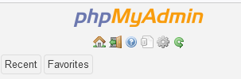

**توجه : قبلا با استفاده از همین نرم افزار دیتابیس را آماده کرده و دیگر کد ها نیز تست شده اند، حال برای نمایش نحوه ی استفاده از نرم افزار میخواهم بارگذاری نهایی را مرحله به مرحله توضیح دهم.**

**1-2 نحوه بارگذاری**

برای اینکه تمام کد ها را به یکباره در سرور آپلود نکنیم از شبیه ساز استفاده میکنیم زیرا در صورت بارگذاری در سرور و نیاز به تغییر مجدد کد ها این کار هزینه بر و وقت گیرتر است و بهتر است پروژه پس از نهایی شدن در سرور بارگذاری شود. حال در قدم اول میخواهیم روی شبیه ساز زمپ سایت را بارگذاری کنیم. ابتدا به محل نصب برنامه زمپ میرویم و در آنجا پوشه ای به نام htdocs میابیم.

حال پوشه ای که کد ها در آن قرار دارند را کپی کرده و در پوشه ی htdocs پیست میکنیم.(تصویر2-1)

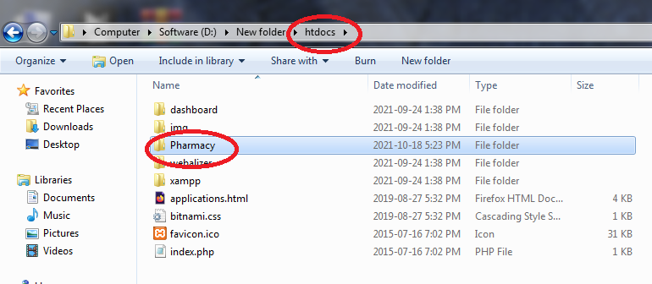

تصویر 2-1 : نام پوشه پروژه pharmacy است.

در قدم بعدی برنامه زمپ را اجرا میکنیم. و Apache و MySQL را استارت زده تا به رنگ سبز دربیایند و سپس گزینه admin جلوی هر ردیف را میزنیم. (مطابق تصویر 2-2)

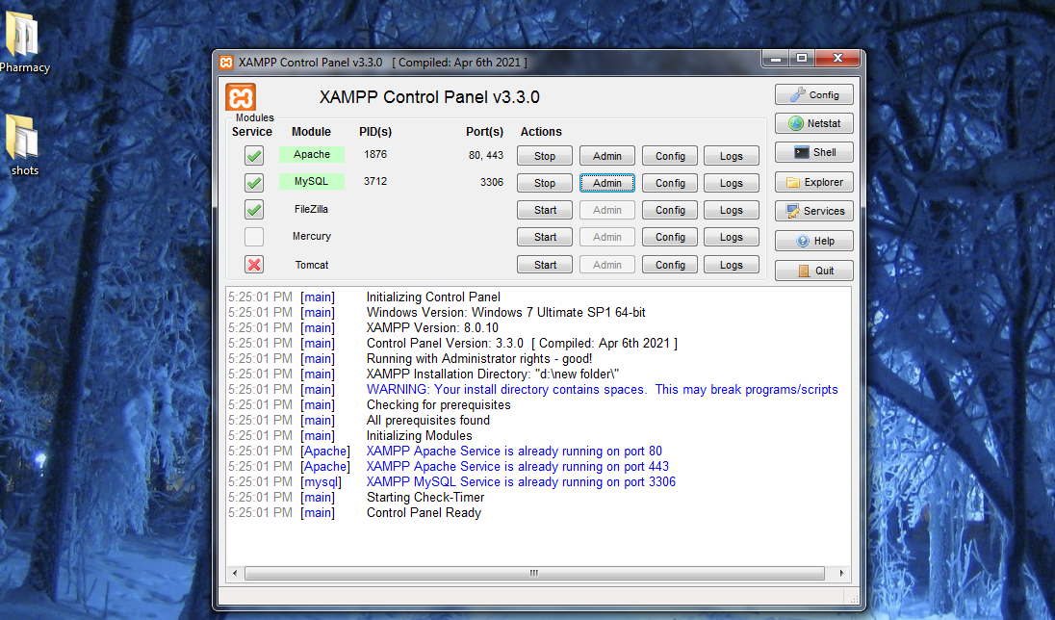

تصویر 2-2

در گام بعد اگر مراحل به درستی دنبال شده باشند، صفحه ی خوش آمد برنامه زمپ در مرورگر بازخواهد شد و سپس صفحه دیتابیس نیز در تب جدید باز می شود. در این مرحله باید نام دیتابیسی که میخواهیم و هم نام پوشه ای که از پروژه داخل پوشه ی htdocs کپی کردیم ایجاد کنیم. در اینجا ما از نام pharmacy استفاده کرده ایم. سپس گزینه creat را میزنیم (تصویر2-3)

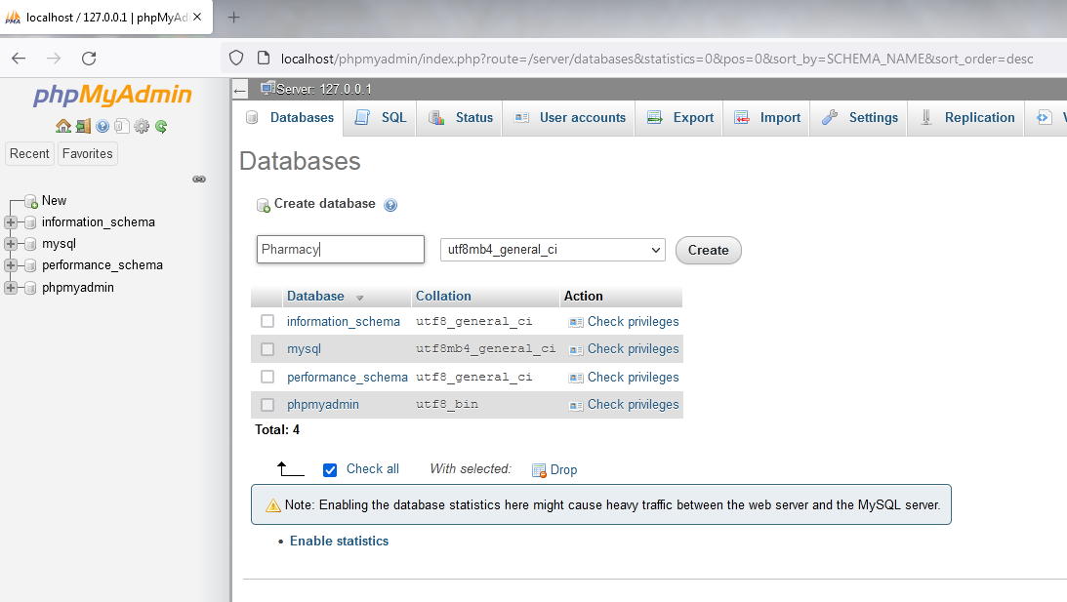

تصویر 2-3

سپس به تب import رفته و از Browse.. دیتابیس pharmacy.sql که در پوشه ی پروژه است را ایمپورت میکنیم.( تصاویر 2-4)

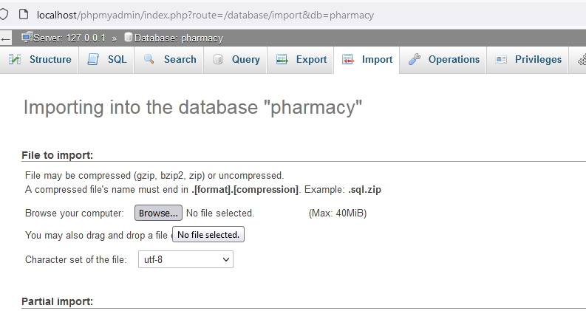

مرحله 1

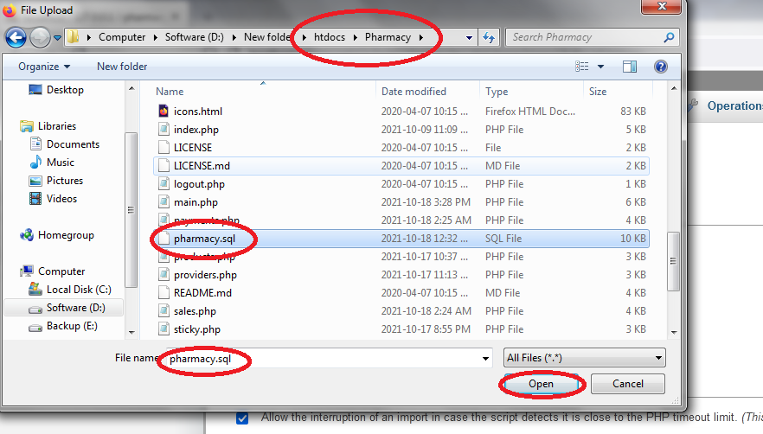

مرحله 2

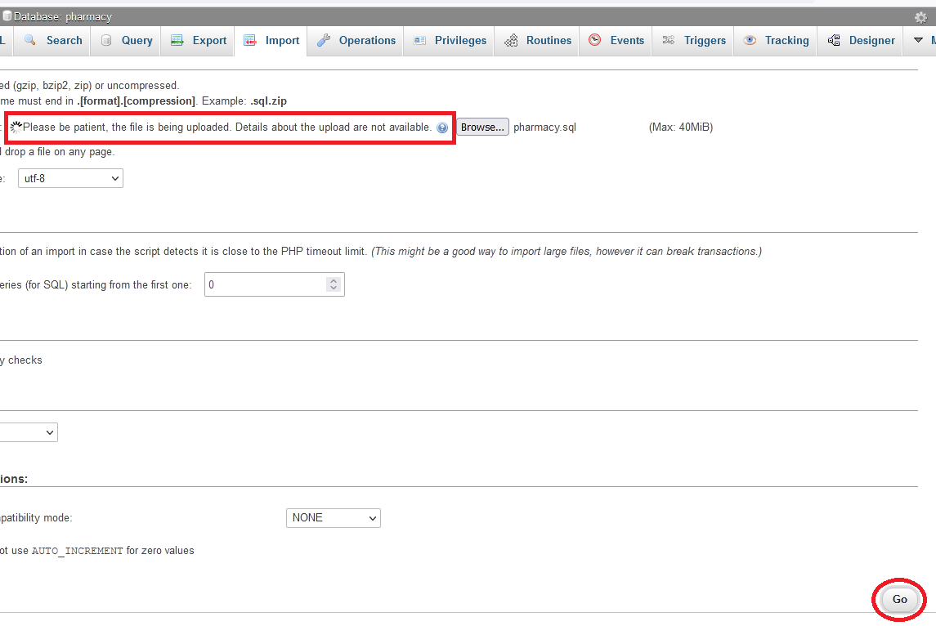

مرحله 3

(تصاویر 2-4)

حال دیتابیسی که قبلا با استفاده از همین برنامه ایجاد کرده ایم، بارگذاری شده است.(تصویر 2-5)

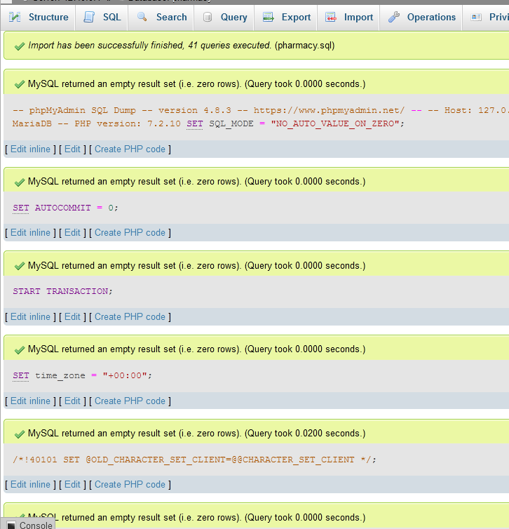

تصویر 2-5

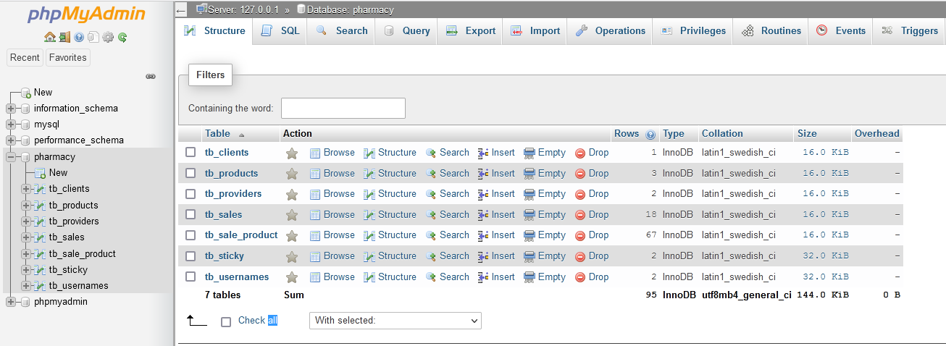

تصویر 2-6

**2-2 Table های دیتابیس**

از منوی سمت چپ برنامه میتوان با زدن گزینه +New میز های جدید به دیتابیس سایت اضافه کرد. در ادامه تصاویری از دیتابیس بخش های مختلف سایت قرار میدهم.

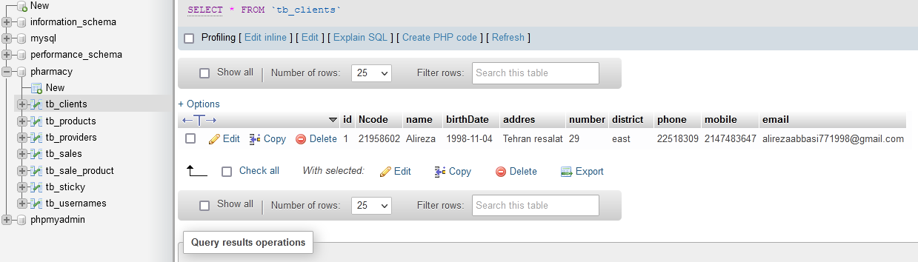

1

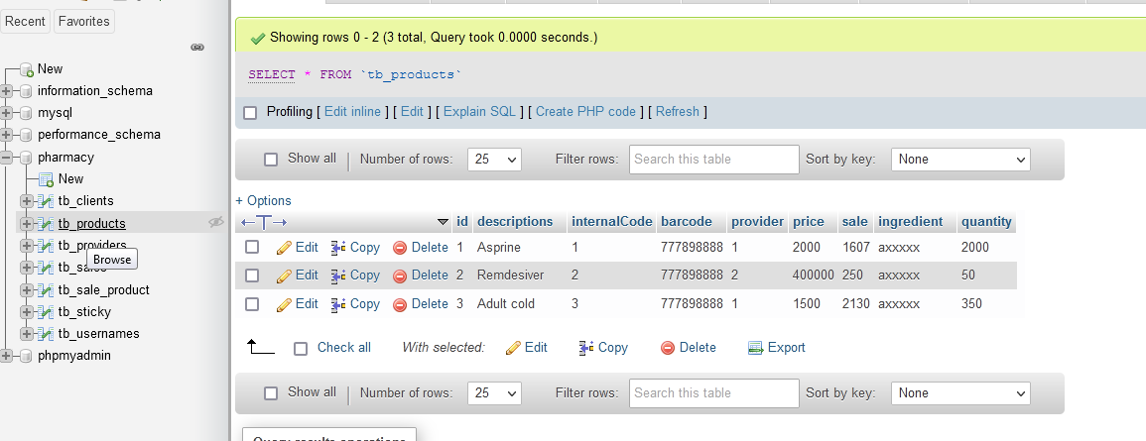

2

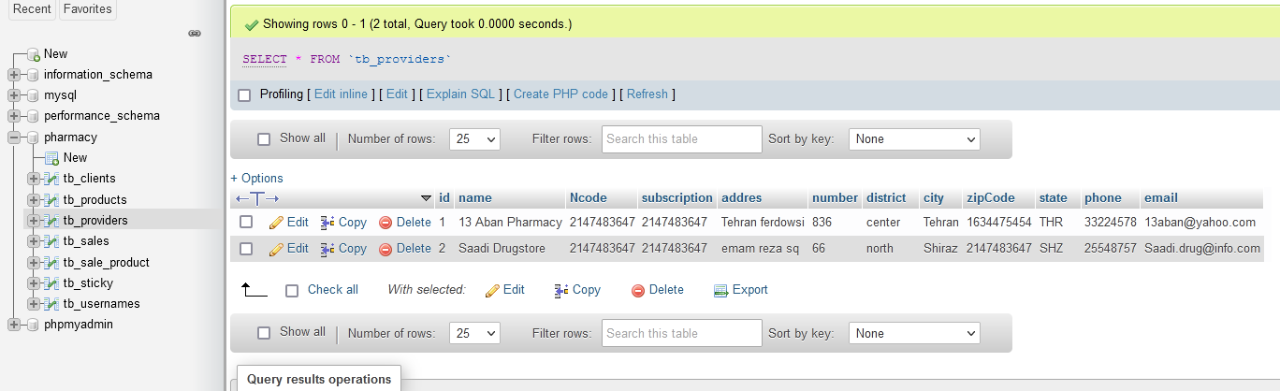

3

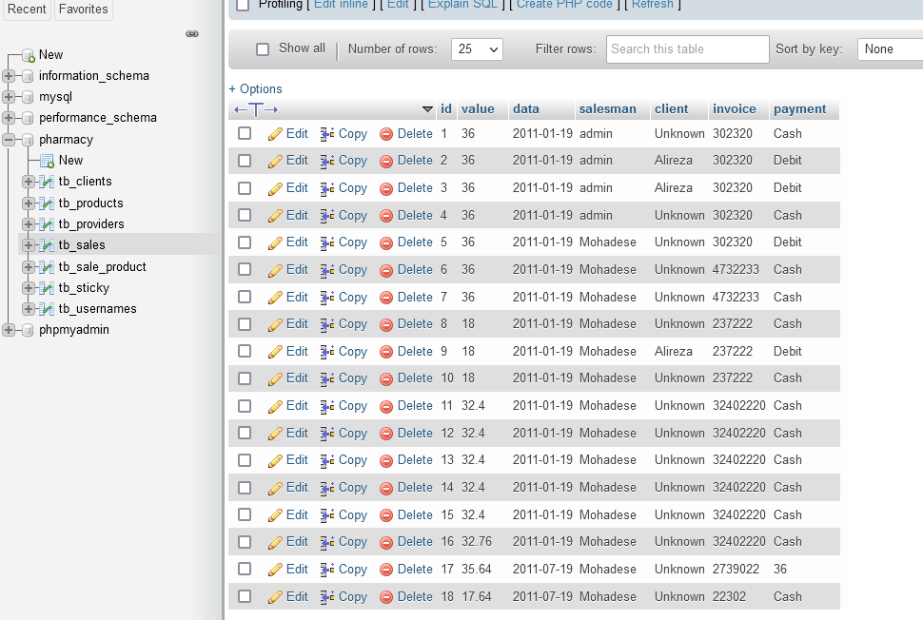

4

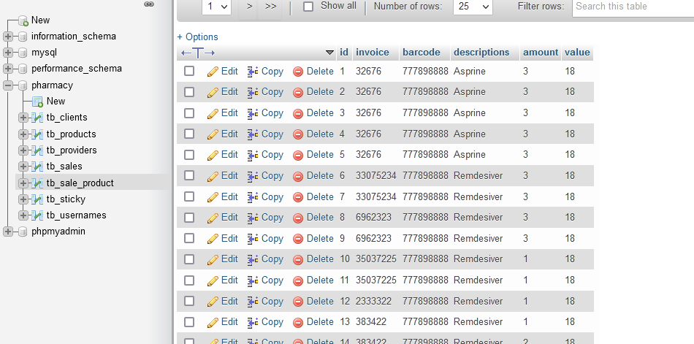

5

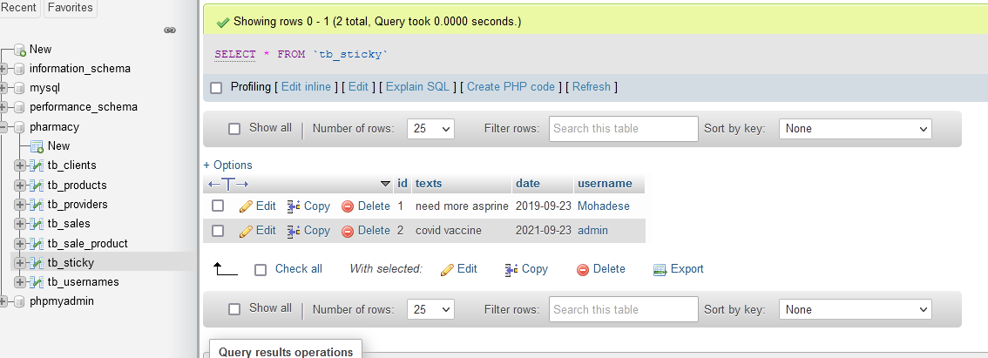

6

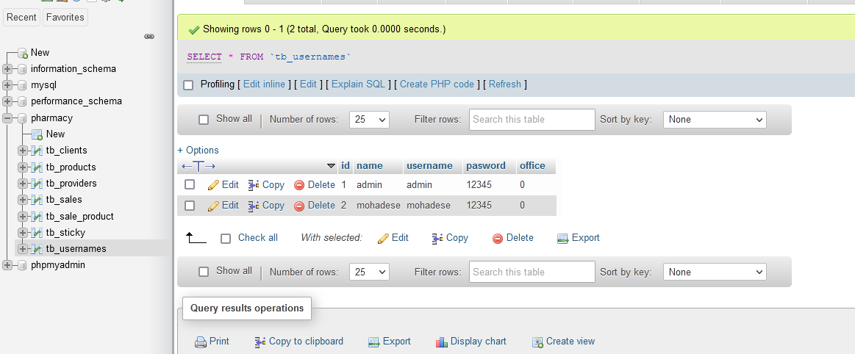

7

**فصل سوم – معرفی سایت**

**مقدمه**

در این پروژه نام داروخانه را داروخانه پیام نور درنظر گرفته ایم. سایت داروخانه بر اساس زبانهایبرنامه نویسی PHP برای بخش سمت سرور و از MySql برای دیتابیس داروخانه، از زبان Javascript برای بخش کاربر که مورد استفاده ی اعضای داروخانه است استفاده کرده ایم. همچنین از Html و Css نیز بهره بردیم.

Mysql یک زبان برنامه نویسی کاربرپسندانه است که به شما این امکان را می دهد تا اطلاعات را در سایت شما تا زمانی که مورد نیاز است ذخیره کنید. شما می توانید mysql را به عنوان یک سند فوق العاده بدانید که می تواند داده ها را به فیلد ها و جداول سازماندهی کند .در صورتی که نیاز به دانستن اطلاعاتی داشته باشید می توانید به سرعت آن را پیدا کنید. Mysql بخش مهمی از برنامه منبع باز php است. نمونه های خوبی از اسکریپت های php ، جوملا و وردپرس هستند.

**1-3 معرفی کلی بخش های سایت نگهداری داده های داروخانه**

صفحه ی ورود سایت در تصویر 2-1 به شکلی طراحی شده تا افرادی که به آنها نام کاربری و رمز تعلق گرفته بتوانند وارد سایت شوند. سایت از بخش نام کاربری، مشتری ها، فروش ها، کالاها، تامین کنندگان و ابزارها تشکیل شده است.

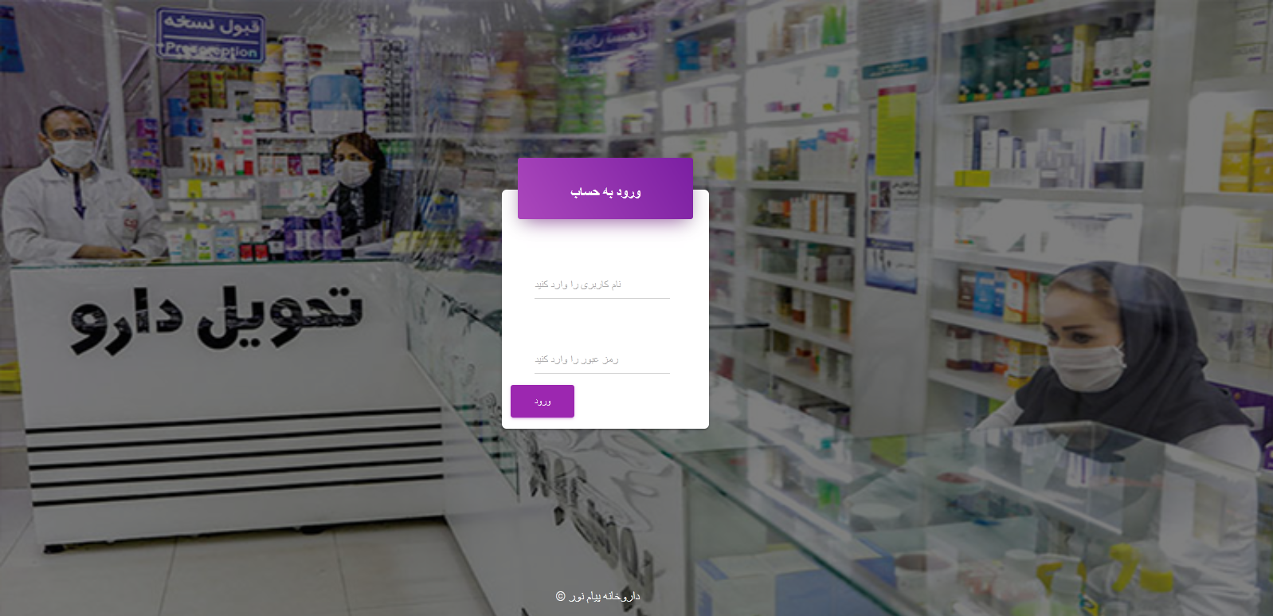

تصویر 3-1 صفحه ورود به حساب کاربری

در بخش نام کاربری، اطلاعات افرادی که مجوز ورود به سایت را دارند قرار گرفته است. مدیر اصلی میتواند افراد داروخانه را با نام کاربری و رمز عبور خاصی که به فرد تعلق میگیرد مجوز استفاده از سایت را صادر کند. (تصویر 3-2 و 3-3 )

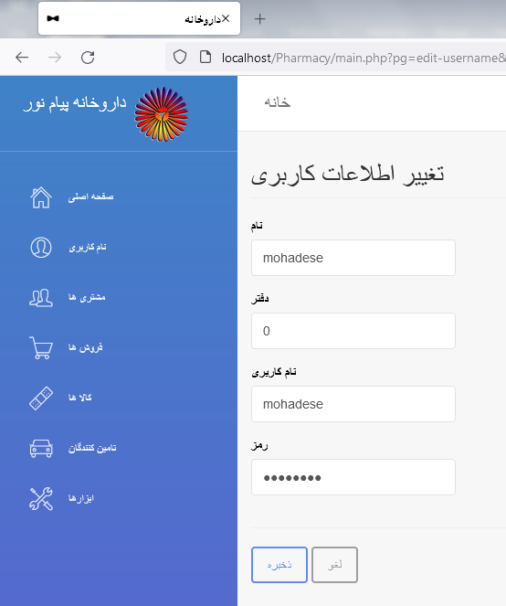

تصویر 3-2 : صفحه ی اطلاعات کاربری کاربر های سایت و تغییر یا ذخیره اطلاعات

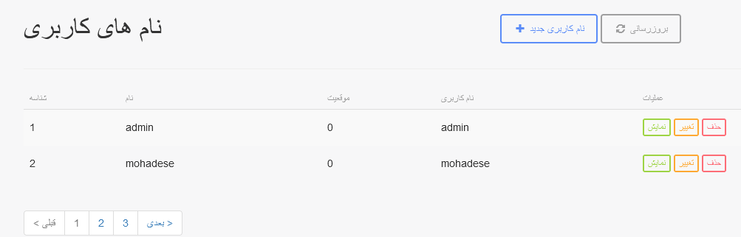تصویر 3-3 : اضافه حذف و یا تغییر اطلاعات کاربران سایت

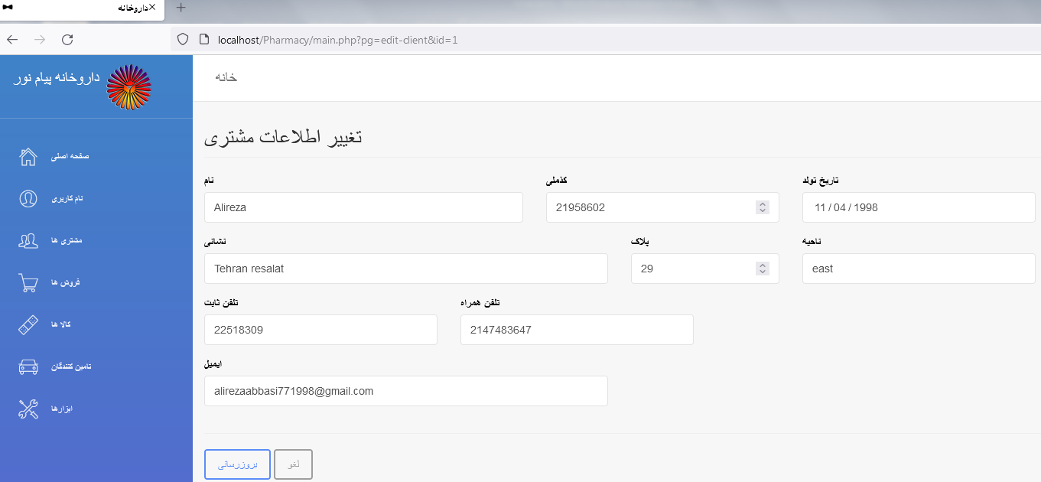

تصویر 3-4 : پنل مشتری و اطلاعات ثبت شده از مشتری ها

در بخش فروش اطلاعات فروش به ثبت رسانده می شود، همینطور صفحه ای برای نحوه پرداخت مشتری نیز در نظر گرفته شده است.(تصویر 3- 5 و 3-6)

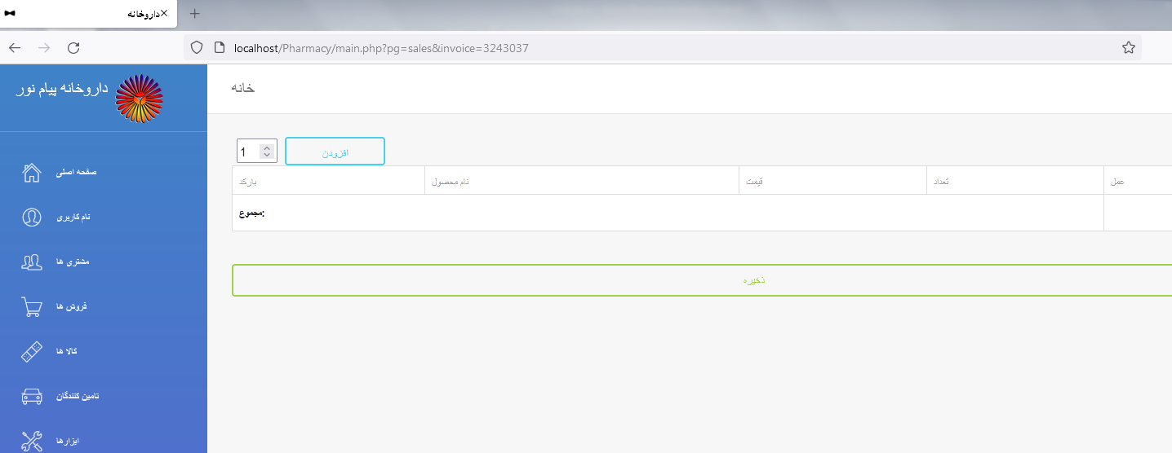

تصویر 3-5 : بخش فروش و فاکتور

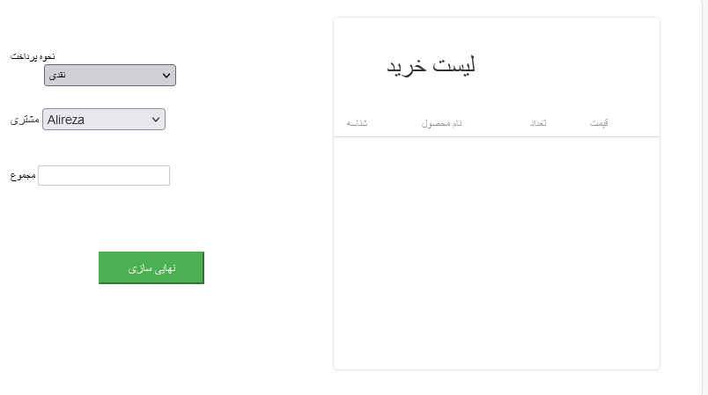

تصویر 3-6

در بخش کالاها میتوان اقلام موجود در انبار داروخانه به همراه تعدادشان را لیست کرد. همچنین اضافه و حذف و ویرایش دارو ها نیز امکان پذیر است. (تصویر 3-7)

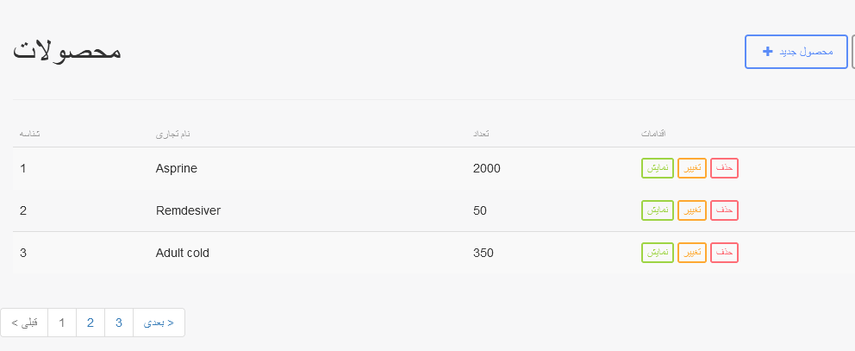

تصویر 3-7 : محصولات

بخش دیگری برای تامین کنندگان دارو در نظرگرفته شده است.همچنین امکان حذف و اضافه و تغییر نیز وجود دارد. (تصویر 3-8)

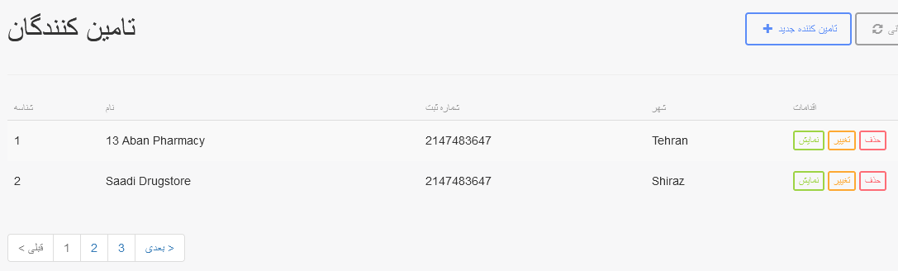

تصویر 3-8 : تامین کنندگان دارو

در بخش ابزار ها امکان پشتیبان گیری از داده های سایت و همچنین ایجاد برچسب ها وجود دارد.(3-9)

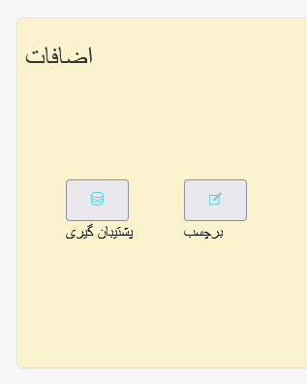 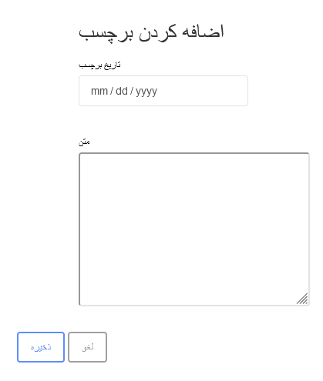

تصویر 3-9 : ابزار ها

**2-3 ابزار های مورد نیاز و جلوه ها**

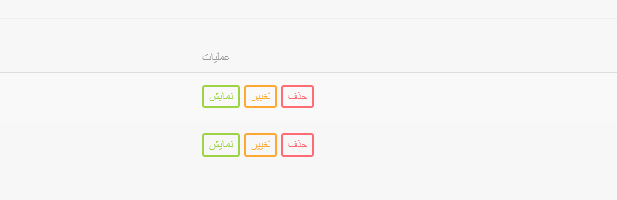

تصویر 3-2-1 : تعبیه کلید هایی برای حذف، تغییر و نمایش داده ها

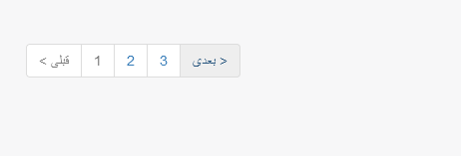

تصویر 3-2-2 : شماره گذاری و امکان مرور بین صفحات

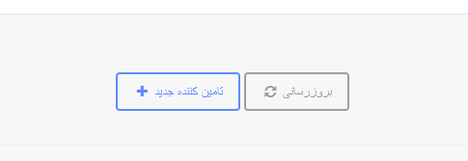

تصویر 3-2-3 : امکان اضافه کردن شرکت های تامین کننده دارو

**پیوست**

نمونه Table در دیتابیس

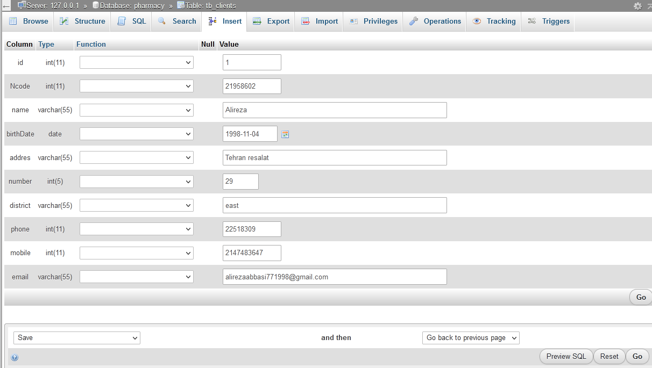

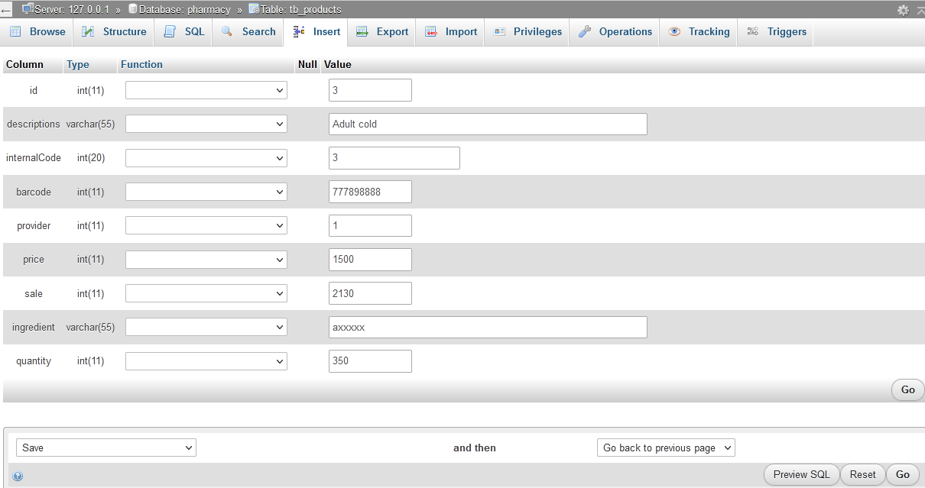

**کد main :**

<?php

session_start();

include( 'classes/Sistema.php' );

?>

<?php

function createRandomPassword()

{

$chars = "003232303232023232023456789";

srand( (double)microtime() * 1000000 );

$i = 0;

$pass = '';

while ($i <= 7) {

$num = rand() % 33;

$tmp = substr( $chars, $num, 1 );

$pass = $pass . $tmp;

$i++;

}

return $pass;

}

$finalcode = createRandomPassword();

?>

<!doctype html>

<html lang="pt-br">

<head>

<meta charset="utf-8"/>

<link rel="icon" type="image/png" href="assets/img/favicon.ico">

<meta http-equiv="X-UA-Compatible" content="IE=edge,chrome=1"/>

<title>داروخانه</title>

<meta content='width=device-width, initial-scale=1.0, maximum-scale=1.0, user-scalable=0' name='viewport'/>

<meta name="viewport" content="width=device-width"/>

<!-- Bootstrap core CSS -->

<link href="css/bootstrap.min.css" rel="stylesheet"/>

<!-- Animation library for notifications -->

<link href="css/animate.min.css" rel="stylesheet"/>

<!-- Light Bootstrap Table core CSS -->

<link href="css/light-bootstrap-dashboard.css?v=1.4.0" rel="stylesheet"/>

<!-- CSS for Demo Purpose, don't include it in your project -->

<link href="css/demo.css" rel="stylesheet"/>

<link href="css/style.css" rel="stylesheet">

<!-- Fonts and icons -->

<link href="http://maxcdn.bootstrapcdn.com/font-awesome/4.2.0/css/font-awesome.min.css" rel="stylesheet">

<link href='http://fonts.googleapis.com/css?family=Roboto:400,700,300' rel='stylesheet' type='text/css'>

<link href="css/pe-icon-7-stroke.css" rel="stylesheet"/>

</head>

<body>

<div class="wrapper">

<div class="sidebar" data-color="blue" data-image="img/aa.jpg">

<div class="sidebar-wrapper">

<div class="logo">

<img src="img/pnu.png" alt="logo" width="60px">

<p>داروخانه پیام نور</p>

</div>

<ul class="nav">

<li>

<a href="main.php">

<i class="pe-7s-home"></i>

<p>صفحه اصلی</p>

</a>

</li>

<li>

<a href="?pg=usernames">

<i class="pe-7s-user"></i>

<p>نام کاربری</p>

</a>

</li>

<li>

<a href="?pg=clients">

<i class="pe-7s-users"></i>

<p>مشتری ها</p>

</a>

</li>

<li>

<a href="?pg=sales&invoice=<?php echo $finalcode ?>">

<i class="pe-7s-cart"></i>

<p>فروش ها</p>

</a>

</li>

<li>

<a href="?pg=products">

<i class="pe-7s-bandaid"></i>

<p>کالا ها</p>

</a>

</li>

<li>

<a href="?pg=providers">

<i class="pe-7s-car"></i>

<p>تامین کنندگان</p>

</a>

</li>

<li>

<a href="?pg=extras">

<i class="pe-7s-tools"></i>

<p>ابزارها</p>

</a>

</li>

</ul>

</div>

</div>

<div class="main-panel">

<nav class="navbar navbar-default navbar-fixed">

<div class="container-fluid">

<div class="navbar-header">

<button type="button" class="navbar-toggle" data-toggle="collapse"

data-target="#navigation-example-2">

<span class="sr-only">Toggle navigation</span>

<span class="icon-bar"></span>

<span class="icon-bar"></span>

<span class="icon-bar"></span>

</button>

<a class="navbar-brand" href="#">خانه</a>

</div>

<div class="collapse navbar-collapse">

<ul class="nav navbar-nav navbar-right">

<li>

<a href="logout">

<i class="pe-7s-power">خروج از حساب</i>

</a>

</li>

</ul>

</div>

</div>

</nav>

<div class="content">

<div class="container-fluid">

<div class="row">

<?php

Sistema::carregarPagina();

?>

</div>

</div>

</div>

<footer class="footer">

<div class="container-fluid">

<p class="copyright pull-right">

<script>document.write(new Date().getFullYear())</script>

Mohadese Rouhani

</p>

</div>

</footer>

</div>

</div>

</body>

<script src="js/jquery.3.2.1.min.js" type="text/javascript"></script>

<script src="js/bootstrap.min.js" type="text/javascript"></script>

<script src="https://ajax.googleapis.com/ajax/libs/jquery/2.1.1/jquery.min.js"></script>

<script src="js/demo.js"></script>

<script src="assets/js/demo.js"></script>

<script type="text/javascript">

$(document).ready(function () {

// Javascript method's body can be found in assets/js/demos.js

demo.initDashboardPageCharts();

demo.showNotification();

});

</script

</html>

**کد بخش index :**

<?php

include ('classes/Mysql.php');

session_start()

?>

<!DOCTYPE html >

<head >

<meta charset = "utf-8" />

<meta http - equiv = "X-UA-Compatible" content = "IE=edge,chrome=1" />

<title >

داروخانه پيام نور

</title >

<meta content = 'width=device-width, initial-scale=1.0, maximum-scale=1.0, username-scalable=0, shrink-to-fit=no' name = 'viewport' />

<link rel = "stylesheet" type = "text/css" href = "https://fonts.googleapis.com/css?family=Roboto:300,400,500,700|Roboto+Slab:400,700|Material+Icons" />

<link rel = "stylesheet" href = "https://maxcdn.bootstrapcdn.com/font-awesome/latest/css/font-awesome.min.css" ><link href = "css/material-kit.css?v=2.0.5" rel = "stylesheet" />

</head >

<body class="login-page sidebar-collapse" >

<nav class="navbar navbar-transparent navbar-color-on-scroll fixed-top navbar-expand-lg" id = "sectionsNav" >

<div class="container" >

</nav >

<div class="page-header header-filter" style = "background-image: url('img/backk.png'); background-size: cover; background-position: top center;" >

<div class="container" >

<?php

if(isset($_POST['acao'])){

$username = $_POST['username'];

$pasword = $_POST['pasword'];

$sql = MySql::connect()->prepare("SELECT * FROM `tb_usernames` WHERE username = '$username' AND pasword = '$pasword'");

$sql->execute();

$info = $sql->fetch();

if($sql->rowCount() == 1){

$_SESSION['username'] = $username;

$_SESSION['pasword'] = $pasword;

$_SESSION['name']=$info['name'];

header('Location: main.php');

}else{

//Falhou

echo '<div class="erro-box"><i class="fa fa-times"></i> !نام کاربری یا رمز عبور اشتباه است</div>';

}

}

?>

<div class="col-lg-4 col-md-6 ml-auto mr-auto" >

<div class="card card-login" >

<form class="form" method = "post" action="index.php">

<div class="card-header card-header-primary text-center" >

<h4 class="card-title" > ورود به حساب</h4 >

</div >

<div class="card-body" >

<div class="input-group" >

<div class="input-group-prepend" >

<span class="input-group-text" >

<i class="material-icons" > </i >

</span >

</div >

<label >

<input type = "text" class="form-control" placeholder = "نام کاربری را وارد کنید" name = "username" >

</label >

</div >

<div class="input-group" >

<div class="input-group-prepend" >

<span class="input-group-text" >

<i class="material-icons" > </i >

</span >

</div >

<label >

<input type = "pasword" class="form-control" placeholder = "رمز عبور را وارد کنید" name = "pasword" >

</label >

</div >

<button type = "submit" name = "acao" class="btn btn-primary"> ورود</button >

</div >

</form >

</div >

</div >

</div >

<footer class="footer" >

<div class="container" >

<div class="copyright " >

&copy; داروخانه پیام نور

</div >

</div >

</footer >

</div >

<!--Core JS Files-->

<script src = "js/core/jquery.min.js" type = "text/javascript" ></script >

<script src = "js/core/popper.min.js" type = "text/javascript" ></script >

<script src = "js/core/bootstrap-material-design.min.js" type = "text/javascript" ></script >

<script src = "js/material-kit.js?v=2.0.5" type = "text/javascript" ></script >

</body >



Faculty of Engineering

Department of Computer Engineering

**B.Sc. Final Project Report**

**Title of the Report:**

developing a pharmacy data management site

**Under supervision of:**

Dr. Seyed Ali Razavi Ebrahimi

**By:**

Mohadese Rohani

Summer 2021